Ajankohtaista Tehyn Mehiläisen ammattiosastossa 155
Uusi vuosi 2021 on alkanut myös ammattiosaston toiminnassa. Tämä vuosi alkaakin heti muutosten tuulilla, sillä pitkäaikainen puheenjohtajamme Sanna Virtala on jättäytynyt puheenjohtajan tehtävästään tultuaan valituksi Mehiläisen tp-tesi:n pääluottamusmieheksi. Puheenjohtajan roolia kevätkokoukseen saakka hoitaa varapuheenjohtaja Kirsi Kaarela.
Kevätkokouksessa valitsemme ammattiosastolle uuden puheenjohtajan. Ammattiosaston hallitus koostuu puheenjohtajan lisäksi kuudesta varsinaisesta jäsenestä ja kuudesta varajäsenestä. Kaikki hallituspaikkamme eivät ole tällä hetkellä täytettynä, joten tulemme täydentämään hallitusta myös kevät kokouksessa.
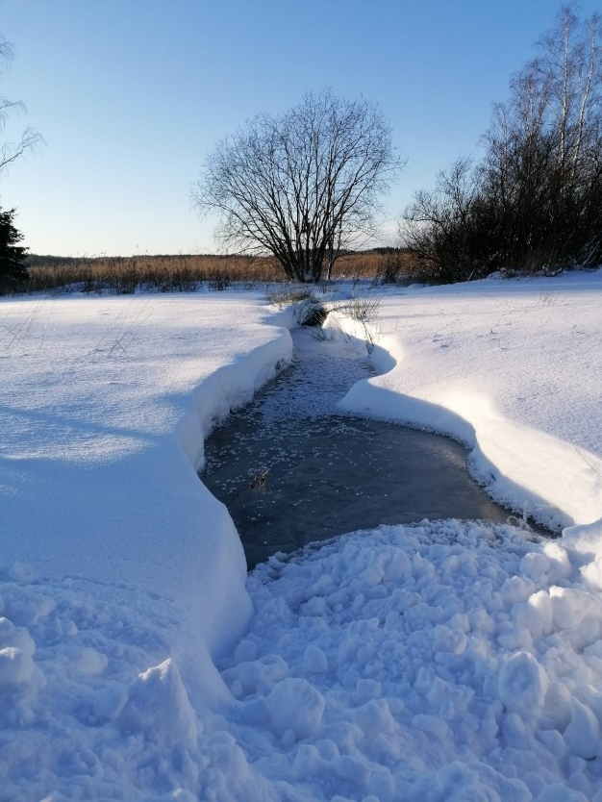
Ammattiosaston hallituksessa toimiminen on hauskaa yhdessä tekemistä tärkeiden asioiden äärellä. Meillä ei ole ollut tapana liiaksi jäykistellä kokouksissa vaan käydä keskustellen esityslistan asiat läpi ja antaa villienkin ideoiden lennellä ilmassa. Hallitus kokoontuu tällä hetkellä teamsissa noin kerran kuukaudessa. Lisätietoja ammattiosaston hallitus toiminnasta löytyy meidän nettisivuilta. ao155.tehy.fi/ammattiosasto/toiminta-ja-saannot/
Kevään tapahtumia ammattiosastossa
- Etäkokkikoulu Harri Syrjäsen ja Terveystalon kanssa 12.2.2021 kello 18.00
- Kevätkokous 24.3.2021 kello 17.00 Teams
- Tapaaminen luottamusmiesten kanssa teamsissa huhtikuussa

Ajankohtaista Tehyssä
- Tammikuun kuukauden webinaari, Tehyn vuosi 2021 18.1.2021 klo 17:00 - 18:00
- Hyvinvointi – ilta 24.2.2021 17:30 - 20:00
Illan aiheena on Hyvinvointi ja työssä jaksaminen ja kohti oikeaa minää positiivisella asenteella. Luennoitsijoina Rita ja Aki Manninen.
- Suosittelemme osallistumista Tehyn järjestämiin koulutuksiin. Tässä muutama poiminta Tehyn kevään tarjonnasta. Lisää jäseniltoja ja koulutuksia löydät osoitteesta www.tehy.fi/fi/palvelut/tapahtumat
- Tehyn muovinen jäsenkortti jää historiaan. Lataamalla Tehy sovelluksen sovelluskaupastasi saat käyttöösi sähköisen jäsenkortilla, jolla voit aktivoida kaikki Tehyn jäsenetusi käyttöösi.
Tehyn vaalit
Tehyn valtuustovaalit käydään keväällä 2021. Nyt sinulla tehyläisenä on mahdollisuus vaikuttaa, kuka liitossa päättää tärkeistä edunvalvonnan ja muun toiminnan linjauksista.
Ammattiosaston jäsenen, joka asettuu Tehyn valtuustovaaleissa ehdokkaaksi, on mahdollista jättää vaali tervehdys ammattiosaston nettisivuille. Samaa vaalitervehdystä voimme jakaa ammattiosaston facebook- ja instagram tilillä.
Tehyn valtuustovaalien aikataulu keväällä 2021:
- Ehdokkaaksi asettuminen: 8.–28.2.2021 (päättyy 28.2. klo 24).
- Äänestys: 29.3.–21.4.2021.
- Vaalitulosten julkaisu: 26.4.2021.

Tehyn jäsenistä noin kolmas osa työskentelee yksityisellä sektorilla ja tämän hetkisessä valtuustossa yksityissektoria edustaa vain muutama edustaja. Saadaksemme yksityisen sektorin ääneen kuuluvin Tehyn valtuustossa on meidän tärkeää äänestää äänemme kuuluviin.
Talvisin terveisin
Tehyn Uudenmaan Mehiläisen ammattiosasto 155
Hallitus

